Математика 19 октября.
Здравствуйте, ребята!
Запишите в тетрадь число 19 .10 Домашняя работа. Сегодня, мы будем решать задачи на уменьшение числа в несколькораз.
Давайте устно разберем задачу.

На столе лежат 10 слив, а яблок – в 5 раз меньше. Сколько яблок на столе?
В условии задачи новое понятие «в 5 раз меньше».
Что значит в 5 раз меньше и каким действием решается задача. Попробуем разобраться.
Рассмотрим рисунок.
Жёлтых шаров – 2. Про зелёные шары можно сказать – их 3 раза по 2.
Зелёных шаров больше, чем жёлтых. Их больше в 3 раза. О жёлтых шарах можно сказать – их в 3 раза меньше.
Рассмотрим следующий рисунок.
В первый ряду 8 красных кружков, в во второй ряд надо положить в 4 раза меньше.
Разделим 8 кружков на 4 равные части.
Синих кружков должно быть столько, сколько красных в одной.
8 : 4 = 2 (к.) – синих.
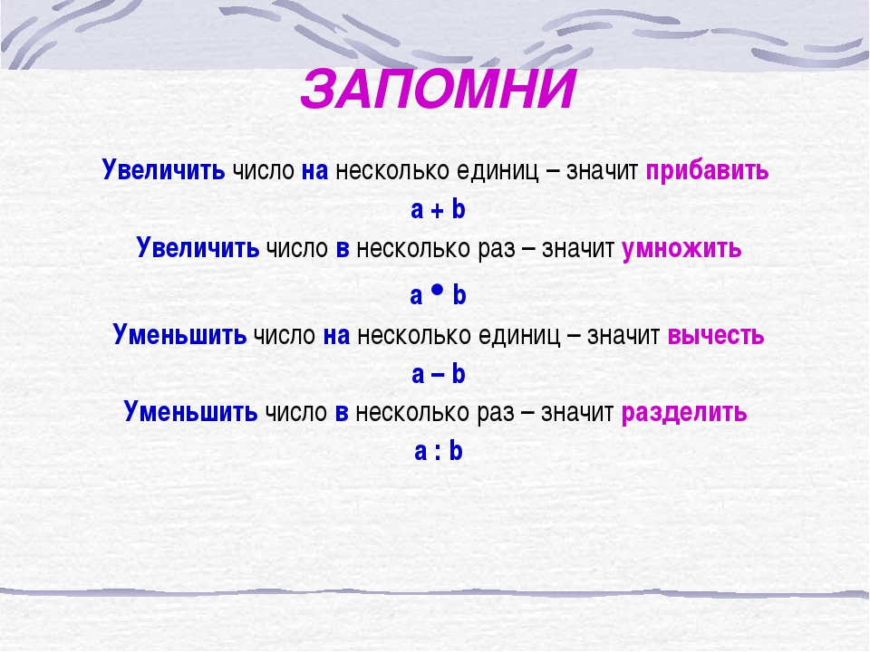
Выполни №1 стр.38
Выполни на отметку №1 стр.39. Сравни задачи и их решение.

